Panoramica Hibernate e JPA

**Hibernate** è un framework per la persistenza o il salvataggio di oggetti java in un database, ci consente di gestire con facilità la persistenza dei dati.

Vantaggi → Hibernate gestisce tutto il codice SQL, è in grado di gestire la mappatura da oggetto a relazionale e rende molto semplice la creazione di applicazioni per memorizzare e recuperare oggetti/dati dal database  
  
Come funziona Hibernate → Hibernate fornisce qualcosa chiamato come Object-Relational-Mapping o acronimo **ORM.** Tutto ciò che dobbiamo fare per utilizzare Hibernate e dirgli come la nostra classe o oggetto si rapporta con i dati del database, **inzialmente mapperemo la nostra classe** java su una determinata tabella del db.  
  
  
  
Panoramica hibernate-jpa → **Java/jakarta Persistance api**, è una specifica di java che definisce una serie di standard per la mappatura da oggetto a relazione e inoltre definisce una serie di standard per la persistenza dei dati. Possiamo dire che è un insieme di interfacce e annotazioni che ci consente di definire il modello dei dati e di utilizzare un provider JPA come hibernate per implementare l'accesso ai dati in modo indipendente, **essa richiede un’implementazione per essere utilizzabile, un’implementazione è Hibernate**

Spring integra perfettamente Hibernate e JPA per offrire una soluzione di persistenza dei dati completa.Spring Data JPA è un modulo di Spring che facilita l'utilizzo di JPA nelle applicazioni

**Vediamo ora un esempio di come salvare un oggetto java con JPA**  
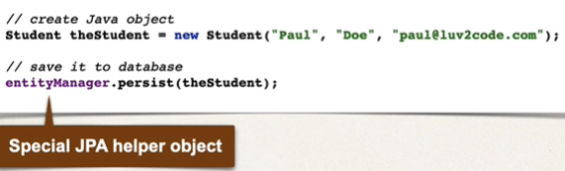  
Quindi la prima cosa da fare è creare l’oggetto, inizializzarlo con i valori definiti dal costruttore, e successivamente salviamo il nostro student nel database utilizzando l’oggetto speciale di JPA (entityManager)  
Quello che accade in background**, è che JPA prenderà quest’oggetto java in base alle mappature estraendo le informazioni o i dati necessari e li memorizzerà nella tabella appropriata e nelle colonne appropriate**

**Ma in realtà hibernate è un implementazione di JPA, non dimentichiamoci** però del lavoro che ho fatto col JDBC ossia che impostavo manualmente le query sql utilizzando una connessione, lo statement o il preparedStament il resultSet, **ad oggi JPA e Hibernate fanno tutto questo lavoro per noi.**

Quindi abbiamo visto come salvare un oggetto, **ora vediamo come prelevare un oggetto dal database e lo facciamo con un esempio molto semplice utilizzando la primaryKey.  
  
**Quello che accade è: nel metodo vengono passati **il nome della tabella, che corrisponde poi tra le altre cose a un entità in java**, dove andare a recuperare le informazioni, e trovare gli studenti con questo id e ce lo restituirà   
  
E se volessi ottenere tutti gli studenti di quella tabella?  
  
Allora si procederà in questo modo :  
  
  
  
Prima riga → Imposteremo una query, richiamando il metodo sull’oggetto passando come primo parametro la query x ottenere tutti gli oggetti studente e poi nella seconda riga recupero il risultato della query con **getResultList  
  
Abbiamo utilizzato per la query un tipo di linguaggio chiamato JPA query language,** il quale ci consente di interrogare e fornire qualsiasi cosa abbiamo bisogno di un determinato database